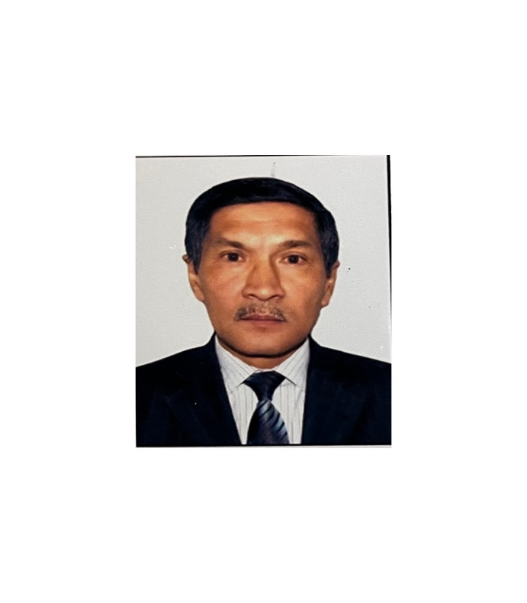 | Тегі, аты,әкесінің аты (жекекуәлігі бойынша) | Байтасов Мурат Омарович
 | Туған күні, айы, жылы | 25.05.1957 ж.
 | Жынысы (ер./әйел.) | Ер
 | Ұлты | Қазақ
 | Азаматтығы | Қазақстан
 | Ұялы телефоны, E-mail | 87017053400,  baitmurat@mail.ru
Жұмыс орны | «Қазақ ұлттық аграрлық зерттеу университеті» КеАҚ
Лауазымы: | «Орман ресурстары, аңшылықтану және балық шаруашылығы» кафедрасының аға оқытушысы
Ученая степень, звание:
Білімі: | Жоғары, Қазақ ауыл шаруашылық институты, мамандығы «Орман шаруашылығы», «Орман шаруашылығының инженері» деген квалификация берілді. 1975-1980 жж..
Еңбек өтілі: | 1980-1982- Талды-Қорған облысы, Уштөбе орман шаруашылығының Мойынқұм орманшылық бөлімінің басшысы.  1982-1987- Талды-Қорған облысы, Кировский аудандық әскери комиссариатынын қаржы-зейнетақы бөлімінің басшысы  1987-1992- Талды-Қорған облысы, Кировский ауданынын коммуналдық мекемесінін бас главный инженері  1992-2003- Талды-Қорган қаласы, АҚ «Бирлик» банкінін басқарма төрағасынын орынбасары.  2003-2020 гг. «Орман ресурстары және аңшылықтану» кафедрасының аға оқытушысы.  2024 жылдан бастап осы уақытқа дейін – «Орман ресурстары, аңшылықтану және балық шаруашылығы» кафедрасының аға оқытушысы, ҚазҰАЗУ
Шетелдік тағылымдалалар: | -
Қызмет көрсету саласындағы лауазым (мекеме ішінде және одан тыс): | -
Ғылыми қызметі /  ҚР-да ҒЗЖ-ның жетекшісі және/ немесе орындаушысы | 2006-2008 жж. «Ақмола және Қостанай облыстарының ормандарында сүрексіз орман ресурстарын кешенді пайдалану» ҒЗЖ-ның орындаушы ғылыми қызметкер.
Жоғары білікті кадрларды даярлау | 5В080700 – «Орман ресурстары және орман шаруашылығы» білім бағдарламалары бойынша бакалавр түлектер саны – 48.
Ғылыми немесе тәжірибелік-конструкторлық әзірлемелердегі авторлық немесе бірлескен авторлық | 2006-2008 жылдары жүргізілген ғылыми зерттеулердің нәтижелеріне негізделген, Алматы 2010, ғылыми зерттеулердің бағдарламасы шеңберінде алынған ғылыми-зерттеулердің нәтижелерін өндіріске енгізу туралы бірлескен авторлық «Ақмола және Қостанай облыстарының сүрексіз орман ресурстарын кешенді пайдалануы» бойынша ұсынымдар шығарылды.
Оқу-әдістемелік басылымдар: | 1.5В080700 – «Орман ресурстары және орман шаруашылығы» мамандығының студенттеріне арналған «Орман таксациясы» зертханалық жұмыстарды орындауға арналған әдістемелік нұсқау, «Жания-Полиграф» баспасы, Алматы, 2012 ж.  2. «Орман таксациясы» 5В080700- орман ресурстары және орман шаруашылығы мамандығының студенттеріне арналған оқу практикасын жүргізудің әдістемелік нұсқаулары,Алматы, 2012 ж  3. 5В080700- «Орман ресурстары және орман шаруашылығы» мамандығының студенттеріне арналған «Орман таксациясы» оқу тәжірибесін өткізуге арналған әдістемелік нұсқау, «Жания-Полиграф» баспаханасы, Алматы, 2013 ж.
Ғылыми басылымдар: | 26 ғылыми мақала бар, оның 2-і «ЖАРШЫ» және «ВЕСТНИК» ғылыми журналдарында.  1. «Қазақстанның Ақмола және Қостанай облыстарының ормандарындағы жабайы жидектердің, дәрілік және тағамдық өсімдіктердің өнімі» Ғылыми журнал No4 (52), Семей қаласының ХАБАРШЫСЫ, 2010 ж.  2.Қостанай облысы Арақарағай орман шаруашылығы мемлекеттік мектебіндегі жабайы дәрiлiк жане азық – түлектiк әсiмдiктердiң онөнiмдiлiк көрiн. кез келген тау. «ЖАРШЫ» ҒСЖ, Алматы, 12.2010 ж. 3. «Қостанай облысы Арақарағай орман шаруашылығы мемлекеттік мекемесінде жабайы өсетін дәрілік және тағамдық өсімдіктердің өнімін анықтау». Қазақстандағы орман шаруашылығы білімінің 60 жылдығына арналған халықаралық ғылыми-тәжірибелік конференция, Алматы, 2008 ж.  4. «Қазақстанның Солтүстік облыстарының ормандарында зерттеу нәтижелері бойынша жабайы жидектердің, дәрілік және тағамдық өсімдіктердің өнімділігі» ҚазҰАУ-дың 80 жылдығына арналған халықаралық ғылыми-тәжірибелік конференция, Алматы, 2010 ж.
Көтермелеу  марапаттары: | -ҚазҰАУ медалімен «Айрықша еңбегі үшін».  -ҚазҰАУ-ға 85 жыл алтын мерейтойлық медалі (2015 жылғы 18 қарашадағы № 647 бұйрығы)  -Қазақстандағы «Орман шаруашылығының жоғары біліміне 70 жыл» медалі (2018 жылғы № 3 қарашадағы бұйрық)  -«Аграрлық білімге, ғылымға және өнерге қосқан» төс белгісі «Үлесі үшін» (20.04.2021 ж. № 70 бұйрық)  - Адал еңбегі және университеттің спорттық және қоғамдық өміріне белсене қатысқаны үшін ҚазҰАУ-дың Құрмет грамоталары мен грамоталары.
Тілдерді меңгеруі: | Қазақ тілі – ана тілі, орыс тілі – еркін

